- óra

Helyes testtartás
Témakör óravázlata:
- helyes testtartás fogalma
- testtartás hibák
- deformitások

Helyes testtartás fogalma:
Az egész test tartása, a fej, a törzs és a végtagok egymáshoz viszonyított helyzete, tartása.
- szép fejtartás
- a gerinc megfelelő, anatómiai görbületeinek tartása
- vállak helyzete
- súlypont megfelelő helyzete

Ha az izmok, a törzs izmai megfelelő terhelést kapnak, akkor alapvetően helyes lesz a testtartás. Ehhez sok természetes (funkcionális) mozgást kell végezni már kicsi kortól, ami a gyermekek természetes igénye. (futások, ugrások, dobások, emelések, hordások, kúszások, mászások, stb.)
Hagyjuk a gyerekeket szabadon mozogni, csak biztosítsuk ehhez a megfelelő feltételeket!

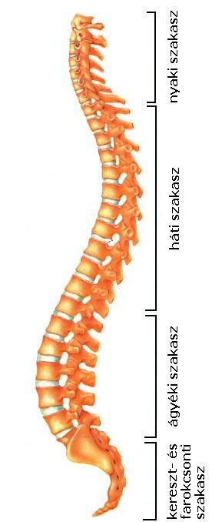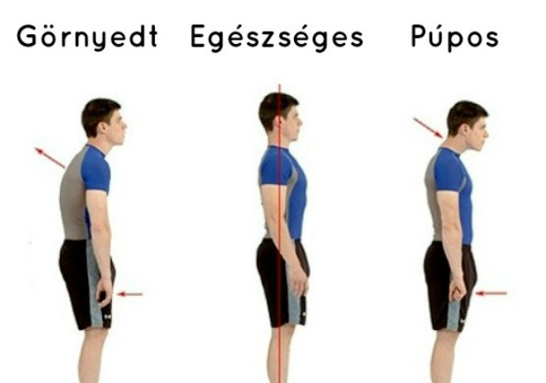

Testtartás hibák:
Tartáshibáról akkor beszélünk, ha a gerinc természetes görbületei megváltoznak, megnövekednek vagy kisimulnak.
Ezek még nem rögzült deformitások, mozgással, az izmok megfelelő megerősítésével korrigálhatók.
Tipikus példája kamaszkorban a hanyag tartás.
- lapos hát
- domború hát
- fokozott kifolordotikus hát
- nyerges hát

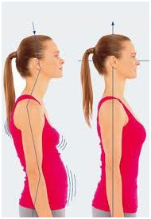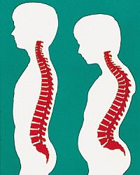

Deformitások:
Amikor már állandósul az eltérés és aktív izomerővel nem korrigálható, akkor deformitásokról beszélünk. Ilyenkor ortopédiai kezelés szükséges.
- domború hát (kyphosis)
- scheuermann-féle kyphosis
- lapos hát
- fokozott ágyéki görbület (lordosis)
- fokozott háti görbület (scoliosis)
- lapocka magas állása (sprengel-féle deformitás)
- ferde nyak

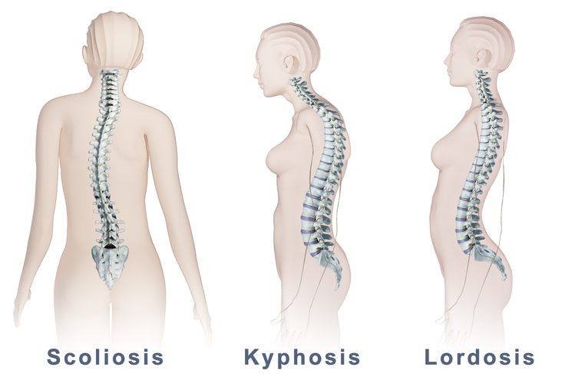

Bokatorna link:
https://www.youtube.com/watch?v=Wt6HvYiR4eo&fbclid=IwAR32HeZ3M5-f8Bz1x0YWHlxNR90YfJzwsN5RfZpoqNFl4NDAQ67SYAKQh5o
Lábtorna link:
https://www.youtube.com/watch?v=PIDCp6KfMa8&fbclid=IwAR3eWcmeERsEU1f9EJrRQF7GjihnCbBgwPl7-PwcnNXJmwnBUHf4XicgQY8
Almásy Csilla gyógytorna és reggeli gerincátmozgató torna link:
https://www.youtube.com/watch?v=b1WN28SP3Mw&fbclid=IwAR16avX2H6CKERjzlfIGyvTd9b6SYWT-jV19HFwdp3UeXmpXW97qgZNLpsY
https://www.youtube.com/watch?v=lcjWrI4ZENU&fbclid=IwAR1rc5mwzk7rZcAxv6CF3g6J286RImGI8R8aqczMo_d9Ot1JwE01hhxwzWk

